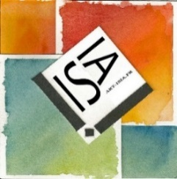  Isabelle iatosti  Atelier  ART-ISIA Mosaïque | Tél : 06 21 05 72 09  art.isia@bbox.fr  isiatosti@gmail.com
Atelier 3  44 avenue Jean Moulin  75014 Paris | Site web : http:// www.art-isia.fr
Répertoriée
Dokelio IDF & Kairos
Code Ape : 9003A  Maison des Artistes : 34092  SIRET : 53313504200018 | Prestataire de formations  OF :11755817575

Taux d’assiduité et performance des formations depuis mi 2017. (OF depuis le 13/12/2018)
MAJ le 20/05/23
Récapitulatif : Moyennes assiduité 100% / total absences et rattrapage 3 séances sur 8 sessions /moyenne respect objectifs 90% / Moyenne réussite 100%

